**De Color Matcher**

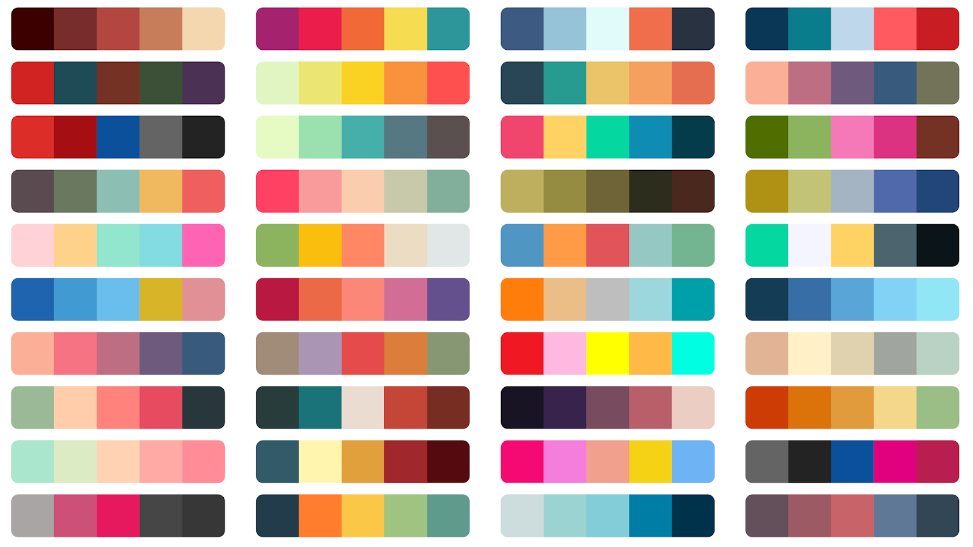

**Naam: Matthew Jim  
Klas: V1B  
Begeleider: David Isaacs Paternostro  
Datum: 28/06/2022**

**Inhoudsopgave**

**Inleiding**

**Probleembeschrijving**

**Eisen**

**Algoritme**

**Voor- en nadelen**

**Keuzes**

**Meer tijd**

**Poster**

**Inleiding**

Voor mijn AI Individual Propedeuse Assessment heb ik een kleuren matcher gemaakt in de vorm van een GUI. Ik voor deze opdracht het algoritme, Cosine similarity gebuikt. De kleuren matcher is erg handig voor inspiratie over verschillende kleuren combinaties. Je kan het gebruiken voor onder andere: web design, kleding en room design.

**Probleembeschrijving**

Stel je hebt een kleur maar, weet je niet met welke andere kleur deze past. Er zijn veel verschillende kleuren en graag zou je deze kleur willen gebruiken die het best bij je kamer past. Hier gaat het algortime aan de slag om te kijken op wie jij lijkt en past daar een leuke kleur bij.

**Eisen**

Een beschijving van de eisen zijn:

* Er moet een GUI zijn waar de gebruiker makkelijk de weg kan vinden
* De kleuren die de gebruiker aangeeft moeten de kleuren kunnen zien
* De resultaten worden in kleur getoont
* Hoevaak die combinatie eerder is gekozen
* De gebruiker kan kiezen welke resulten hij/zij leuk vindt
* De resultaten kunnen vastleggen

**Algoritme**

Voor dit probleem had ik wat onderzoek gedaan, eerst wilde ik matrix factorization gebruiken. Uiteindelijk is dat helaas niet gelukt, omdat ik niet de juiste data had om dit toe te kunnen passen. Dus heb ik gekeken naar verschillende manieren hoe je collaborative filtering kon toepassen en uiteindelijk uitkwam op cosine similarity[1][2][3]. Cosine similarity wordt gemeten door de cosinus van de hoek tussen twee vectoren en bepaalt of twee vectoren in ongeveer dezelfde richting wijzen. Letter
Wat het algoritme in het kort doet is dat het 2 vectoren A en B, vergelijkt en waar uiteindelijk een getal tussen de 0 en 1 uitkomt. Hoe dichterbij het getal bij 1 ligt hoe meer A op B lijkt.

**Voor- en nadelen**

Voordeel van dit algoritme is dat je normaal voor dit algoritme meer nummers dan 0 en 1 gebruiken bijvoorbeeld in een movie recommender, maar in mijn data zitten alleen 1 en nullen. Want normaal zou je voor cosine similarity de rest van de lege data een 0 moeten invullen maar dan geef je ook die movie een 0. In mijn data heb je alleen 1’en met de kleuren die matchen de rest zijn 0’en.

Nadeel van dit algoritme is dat het alleen maar kijkt naar wat de gebruiker leuk vindt niet wat de gebruiker juist niet leuk vindt.

**Keuzes**

Eerst zou ik de GUI in tkinter maken, maar is het toch pygame geworden, omdat het mij gezegd was dat pygame makkelijk zou zijn. Ook moest ik ervoor kiezen om matrix factorization op te geven, want de data die ik had kon geen matrix factorization toegepast op worden. Ik heb gekozen voor een GUI want het is veel logischer en makkelijker voor de gebruiker dan in de command line alles invullen. de data die ik heb ik van verschillende Discord servers en Discord bots waar je met willekeurige mensen kon praten.

**Meer tijd**

Als ik meer tijd had of dieper in dit project zou gaan zou ik:

* Een nog betere GUI
* Meer data
* Data over wat mensen niet leuk vinden
* Account kunnen maken en daar iets mee doen

**Bronnen**

* https://en.wikipedia.org/wiki/Cosine_similarity
* <https://www.sciencedirect.com/topics/computer-science/cosine-similarity#:~:text=Cosine%20similarity%20measures%20the%20similarity,document%20similarity%20in%20text%20analysis>.
* https://towardsdatascience.com/understanding-cosine-similarity-and-its-application-fd42f585296a
* https://www.youtube.com/watch?v=h9gpufJFF-0
* https://www.youtube.com/watch?v=0RryiSjpJn0
* <https://youtube.com/playlist?list=PLQVvvaa0QuDdLkP8MrOXLe_rKuf6r80K>

**Poster**

1. Lecture 43 — Collaborative Filtering | Stanford University
2. <https://en.wikipedia.org/wiki/Cosine_similarity>
3. <https://www.sciencedirect.com/topics/computer-science/cosine-similarity#:~:text=Cosine%20similarity%20measures%20the%20similarity,document%20similarity%20in%20text%20analysis>.